DOĞU ANADOLU BÖLGESİ KIRSALINDA KADIN NÜFUSUN OKUR-YAZARLIĞI (2000)

*Döndü ÜÇEÇAM KARAGEL
*Fırat Üniversitesi, Fen-Edebiyat Fakültesi, Coğrafya Bölümü – ELAZIĞ
ducecam@firat.edu.tr

ÖZET

Doğu Anadolu Bölgesinde kadın nüfusun okur-yazarlık oranı erkek nüfusa göre oldukça düşük değerler göstermektedir. Bölgede okuma-yazma bilen kadın nüfus oranı Türkiye ortalamasının altındadır. Bölgede okuma-yazma bilen kadın nüfusun dağılışında üç tane yoğunluk alanı görülmektedir. Erzurum-Kars ile Yukarı Fırat Bölümleri en fazla yoğunluğun olduğu alanlardır. Buna karşılık Hakkâri Bölümü okuma-yazma bilen kadın nüfus oranı bakımından çok düşük değerlere sahiptir. Bölgenin tamamen kuzey ve batısında okuma-yazma bilen kadın nüfus oranının fazla olduğu alanlarda orta ve dengi okul mezunlarının oranı diğerlerinden yüksektir. Okuma-yazma bilen kadın nüfus oranının az olduğu alanlarda ise bir okul bitirmeyenlerin payı ön plandadır.

Anahtar Kelimeler: Doğu Anadolu Bölgesi, okur-yazar nüfus, kadın nüfus, kırsal kesimde kadın, eğitimde kadının rolü.

THE LITERACY OF WOMAN POPULATION IN RURAL EASTERN ANATOLIAN REGION (2000)
ABSTRACT
The literacy proportion of woman population demonstrates comparatively low worths according to man population in eastern anatolian region. The proportion of literate woman population is under the Turkey average in this region. There have three density areas at the disband of literate woman population. Erzurum-Kars and Upper Fırat Region have maximal density. Although Hakkari Region has the lest proportion of literate woman population. The proportion of secondary-school grads are high others in absolutely northern and western of this region. The proportion of womans who couldn’t grad from a school is foreground in areas where is little proportion of literate woman population.

Key Words: Eastern Anatolian Region, literate population, woman population, woman in rural area, role of woman in education.

1. GİRİŞ

Bu çalışmada Doğu Anadolu Bölgesi’nin kır-sal kesiminde kadın nüfusun okur-yazarlık durumu, 2000 yılı nüfus istatistikleri değerlendirilerek ortaya konulmaya çalışılmıştır. Doğu Anadolu Bölgesi’ ndeki il ve ilçelerin kırsal kesimine yönelik bu istatis-tiklerle; okuma-yazma bilen ve bilmeyen bu nüfus grubu içerisinde kadın paylarının bölge genelinde sergilediği dağılış, oran olarak gösterdiği mekânsal farklılıklar ve bu farklılıklara sebep olan faktörlerin ortaya konulması amaçlanmıştır.
Eğitim, özellikle de kız çocuklarının eğitimi, sürdürülebilir kalkınma için temel koşul kabul edil-mektedir. Uluslararası toplantılarda kadınların geliş-mekte olan ülkeler açısından henüz yeterince değer-lendirilmemiş güçlü bir insan kaynağı olduğu dile getirilmekte, eğitimde cinsler arası farkın kadınlar lehine kapatılması gerekliliği üzerinde durulmakta-dır. Kadınların eğitimi ile kalkınma hızının artacağı tescil edilmiştir. Türkiye’de bazı bölgelerde karşılaşı-lan kadın eğitim konusundaki geriliğin gelişmenin önündeki başlıca engellerden biri olduğunu peşin olarak kabul etmek zorunluluğu vardır (Özgür 1998, s.96).
Nüfusun eğitim durumu, toplum kalkınması-nın hızını belirleyici bir özellik olarak düşünülmesi gereken bir konudur. Kalkınma unsurları, ancak iyi eğitilmiş bir nüfus kitlesi sayesinde ortaya çıkarıla-bilir, harekete geçirilebilir veya yönlendirilebilir. Onun içindir ki, nüfusun eğitim kalitesinin yüksek ol-ması çok önemli bir anlam taşır (Özgür, 1998, s.92).
Kadınların erkeklerden daima daha az oranda okur-yazar olmaları ve diğer eğitim basamaklarında da erkeklerin kadınların önünde yer almasının nedeni biyolojik olmayıp, cinsiyetler arası kapasite eksikli-ğinden doğmamaktadır. Sosyo-kültürel bazı engeller bu farkı yaratmaktadır. Kadın ve erkek arasında bu niteliği kazanmada farkların olması, toplumun genel çıkarlarına son derece ters düşmektedir. Üstelik genç nesillerin yetiştirilmesinde kadının, annenin rolünü herkes kabul etmektedir (Akkayan 1986, s.204).
Kırsal kesimde yaşayan kadının aydınlanması, ortalama yaşam kalitesini yükseltebilmesi şehirde ya-şayan kadına göre çok daha zordur. Dar bir çevrede yaşamakta ve sadece yakın çevresi ile iletişim içindedir. Aynı düşünceyi paylaştığı bilgi ve görgüsü kendinden farklı olmayan diğer kadınlarla bir ara-dadır. Gelenek ve göreneklerine sıkı sıkıya bağlıdır. Erkeğin üstünlüğü ataerkil yapının bir gereği olarak kabullenilmiştir. Kırsal kesim kadınının kendine güveni gelişmemiş, sorununun çözümünü erkekten bekleyen çocukların eğitimi konusunda fazla fikri olmayan ve bulunduğu durumdan hiç de şikâyetçi olmayan bir konumdadır (Sekin 1998, s.118).
Okur-yazar olmayan nüfusumuzun 1970’li yıllarda % 64’ünün kadın olduğu ve yaş ile bölgelere göre bu okuma-yazma bilmeme durumunun bir kısım köylerde % 90’a ulaştığı düşünülürse, medeni, sosyal ve siyasal haklarından habersiz kalan en kalabalık “ikinci sınıf vatandaş” kitlesinin kırsal kesimindeki Türk kadını olduğu ortaya çıkmaktadır (Unat Abadan 1978, s.135).
Eğitim düzeyi çok düşük olan ülkemizde oku-yan nüfusun zaten büyük bir bölümü % 63,8’i ilkokul mezunu, % 11, 7’si sadece okur-yazardır. Bugün ülke genelinde okur-yazar olmayan kadınların toplam nüfus içindeki payı % 29’dur. Kadınlarda bu yüksek oranı kırsal kesimde yaşayan kadınlar ile kent ve kasabalara göç etmiş kırsal kesim kadınları oluştur-maktadır (Sekin 1998, s.118).
Bu çalışmada 2000 yılında Doğu Anadolu Bölgesi’nin kırsal kesiminde yaşayan kadın nüfusun okur-yazarlık durumu, alansal dağılışı ve dağılışta meydana gelen değişmeler sebepleri ile birlikte açık-lanmaya çalışılmıştır. Araştırma cevap bekleyen şu sorular üzerine oluşturulmuştur: Doğu Anadolu Bölgesi’ndeki il ve ilçelerin kırsal kesimlerinde oku-ma-yazma bilen ve bilmeyen nüfusun oranları nasıl bir dağılış göstermektedir? Kırsal kesimde okuma-yazma bilen nüfus grubu içerisinde kadının payı nedir? Kırsal kesimde kadın nüfus Türkiye ortalama-sına göre bölge genelinde nasıl bir dağılış göster-mektedir? Kırsal kesimde okuma-yazma bilen kadın nüfusun dağılımında Türkiye ve bölge ortalamasının üstünde ve altında olan yerler nerelerdir? Kırsal ke-simde okuma-yazma bilen kadın nüfusun yoğun-laştığı ve seyreldiği alanların özelliği nedir ve buna sebep olan faktörler nelerdir?

2. VERİ VE YÖNTEM

Araştırma, Türkiye İstatistik Kurumu (TÜİK)’nun 2000 yılına ait “Nüfusun Eğitim Duru-mu”na ilişkin istatistikler temel alınarak hazırlan-mıştır. Bu istatistikî bilgiler, TÜİK’nun herhangi bir basılı kaynağında bulunmayıp kişisel çabalarla elde edilmiştir. Verilerin içeriğini Türkiye’nin tüm il ve ilçe merkezleri ile kırsal kesimine ait eğitim duru-munu yansıtan istatistikler oluşturmaktadır. Bu veriler Excel formatındaki dosyalardan meydana gelmektedir. Cinsiyete göre okuma-yazma durumu, bitirilen okul, 6 yaş ve üzerindeki nüfusun tekli yaş-lara göre kır ve şehirdeki durumu aynı dosyada birlikte verilmiştir. Kır ve şehir verileri aynı dosyada bulunduğu için çalışmada kullanılır hale getirilmesi oldukça uzun bir zaman almıştır. Çalışmada kulanı-lan verilerin içeriği okuma-yazma durumu ve bitiri-len okul şeklindedir (Tablo 1). Bu veri grubu içeri-sinden Doğu Anadolu Bölgesi’ne ait 15 il ve 131 ilçenin kırsal kesimine ait bilgileri ayrıca düzen-lenmiştir.

Tablo 1. Çalışmada kullanılan verilerin içeriği
İl  Kodu | İlçe Kodu | Şehir/Köy | Yaş ve Yaş Grubu | Cinsiyet | Toplam | Okuma Yazma Durumu |  |  | Bitirilen Okul
 |  |  |  |  |  | Bilen | Bilmeyen | Bilinmeyen | Bir Okul Bitirmeyenler | İlkokul | İlköğretim | Ortaokul | Ortaokul Dengi Meslek | Lise | Lise Dengi Meslek |  | Yüksek Öğretim |  | Mezuniyeti Bilinmeyen
1 | 0 | 1/2 | 6  .  . | Toplam
 |  |  |  | Erkek
 |  |  |  | Kadın
1 | 0 | 1/2 | 65 + | Toplam
 |  |  |  | Erkek
 |  |  |  | Kadın

Verilerin coğrafi analizi ve sentezlenmesi so-nucu yapılan değerlendirmede genel hatlarıyla şu sıralama takip edilmiştir: Doğu Anadolu Bölgesi’ nde 6 yaş ve üzeri okuma-yazma bilen ve bilmeyen nüfusun dağılışını gösterebilmek amacıyla tablo ha-zırlanmış ve bu tablodan oran ölçekli daire grafikler oluşturulmuştur. Bu grafikler harita üzerine aktarı-larak dağılış görsel hale getirilmiştir. Daha sonra 6 yaş üzeri okuma-yazma bilen nüfusun cinsiyete bö-lünüşünü gösterebilmek amacıyla il geneli tablolar hazırlanmış ve bu tablodaki verileri görsel hale getirebilmek amacıyla oran ölçekli daire grafikler oluşturulmuş ve harita üzerine aktarılmıştır. Bu sa-yede okuma-yazma bilen nüfusun fazla ve az olduğu yerlerin cinsiyete bölünüşü gösterilmek istenmiştir.
Doğu Anadolu Bölgesi’nin kırsal kesiminde okuma-yazma bilen kadın nüfusun ilçeler ölçeğinde dağılımını gösterebilmek amacıyla 2000 yılına ait 15 ile bağlı 131 ilçenin nüfus bilgilerinden hareketle amaca uygun tablolar hazırlanmış ve okuma-yazma bilen kadın nüfus oranları ayrıca hesaplanmıştır. Bu tablolardaki okuma-yazma bilen kadın nüfus oranları esas alınarak her bir yüzdelik dilime giren ilçe sayısı saptanmış ve haritada gösterime uygun ölçek belir-lenerek veriler görsel hale getirilmiştir. 15 ile bağlı 131 ilçe verilerinin değerlendirmesine ek olarak Do-ğu Anadolu Bölgesi doğal sınırları içinde kalan Hani, Kulp, Lice, Çüngüş, Çelikhan, Sincik, Sarız, Afşin, Elbistan, Aydınlar, Eruh, Pervari, Şirvan, Divriği, Gürün, Kangal, Kozluk, Sason ilçeleri de değer-lendirmeye tabi tutulmuştur. Okur-yazar kadın nüfus oranlarının ilçeler ölçeğindeki değerlendirmesinde yoğunluk kazanan alanlar ile seyrelmenin görüldüğü yerler net bir şekilde ortaya çıkarılmıştır.
Son olarak 6 yaş üzeri kadın nüfusun eğitim durumunu gösterebilmek amacıyla il geneli tablolar oluşturulmuştur.

3. BULGULAR VE TARTIŞMA

Eğitimin toplumda, bir yandan kültürün ve değerlerin aktarılmasında, öte yandan bilgi ve be-cerilerin öğretilmesinde oynadığı rolle, toplumsal cinsiyet eşitliği açısından önemi yadsınamaz (Çitci, 1998, s.576).
Kadının eğitim düzeyi, kadınların resmi yasa-larla da tanınan haklarını yaşama geçirebilmelerinde önemli bir rol oynamaktadır. Ancak geleneksel ve dini yasalar, yüksek eğitim grubundaki birçok kadı-nın yaşamında da önemli bir yer tutmaktadır. Bu da sık sık varsayıldığı eğitimin tek başın kadının yaşa-mını değiştirecek sihirli bir güç olmadığını göster-mektedir (İlkkaracan 1998, s.192).
Türkiye Cumhuriyeti’nin kurulduğu ilk yıllar-da, özellikle harf devrimi yapılmadan önce nüfusun çok az bir kısmı okuma-yazma biliyordu. 1927’de okur-yazar olan nüfus % 10, 1935’de % 20,4, 1945’ de ise bu oran ancak % 30,2’ye ulaşabilmiştir (Akka-yan 1979, s.43). Bu değer 1990 da % 80 civarında iken 2000 yılında ise % 87, 3’lere çıkmıştır.
Türkiye, Cumhuriyet dönemine bir tarım top-lumu olarak girmiştir. Cumhuriyetin ilk yıllarında sadece % 7’si okuma-yazma bilen toplumu eğitmek üzere millet mektepleri, halk evleri ve köy enstitüleri açılmış ancak bu projeler bilinen nedenlerle yürü-memiş ve bir süre sonra bu okullar kapatılmıştır (Se-kin 1998, s.117).
1927’de % 17,5’lik erkek okur-yazar oranına karşılık, okuma çağındaki kadınların % 4,5’inin bu yeteneğe sahip olduğu anlaşılmaktadır (Onay 1967, s.135, Özgür 1998, s.93). Okuma-yazma oranı 1935 yılında kadınlarda % 9,8, erkeklerde ise % 29,4’tür. Okuma-yazma bilen kadın ve erkek nüfus oranı 1935 yılından günümüze kadar sürekli artmakla birlikte 1960 yılından sonra özellikle kadın nüfusta daha faz-la bir artış gözlenmiştir. 1980’li yıllarda gerçekleş-tirilen okuma-yazma kurslarına kadınların daha fazla katılımı sonucu, kadınlardaki okur-yazarlık oranı gü-nümüze kadar gerçekleşen en yüksek artışı götse-rerek 1980-1985 döneminde % 54’den % 68’e yük-selmiştir. 1990 yılında okur-yazarlık oranı kadında daha fazla artış göstererek % 71,9’a ulaşırken, erkek-lerde de % 89’a yükselmiştir (KSSGM 1998, s.5, Doğramacı 1982, s.94, Tablo 2).

Tablo 2. Türkiye Genelinde 6 ve Daha Yukarı Yaşta Okuma-Yazma Bilen Nüfus Oranı (1935-2000)

Yıllar | Toplam-% | Kadın-%
1935 | 19.2 | 9.8
1940 | 24.5 | 12.9
1945 | 30.2 | 16.8
1950 | 32.5 | 19.4
1955 | 40.9 | 25.6
1960 | 39.5 | 24.8
1965 | 48.7 | 32.8
1970 | 56.2 | 41.8
1975 | 63.7 | 50.5
1980 | 67.4 | 54.7
1985 | 77.4 | 68.2
1990 | 80.4 | 71.9
2000 | 87.3 | 80.6

1990 yılında Türkiye’de 6 yaşın üzerindeki nüfusun hala % 19,5’i okur-yazar değildir. 1990 yılında okur-yazar olmayan nüfusun % 71’ini kadın-lar, % 29’unu erkekler oluşturmaktadır. 2000 yılında okuma-yazma bilen nüfusun % 93,9’unu erkekler, % 80,6’sını kadınlar oluşturmaktadır (Tablo 2). Türkiye ’de okuma-yazma bilen nüfus içerisinde kadının payı 1935 yılından 2000 yılına kadar 2 katı bir artış göstererek % 23’ten % 46’ya yükselmiştir (Tablo 3).

Tablo 3. Türkiye’de Okuma-Yazma Bilen Nüfus İçinde Kadın Oranı (%)
Yıllar | %
1935 | 23.4
1945 | 27.9
1955 | 30.8
1965 | 33.1
1975 | 38.5
1985 | 43.5
1990 | 44.2
2000 | 46.1

Okur-yazar olmayanların yaş grubuna göre dağılımına bakıldığında ileri yaşlara doğru okur-yazar olmayanların oranının oldukça yüksek olduğu ve erkeklerle karşılaştırıldığında kadınların aleyhine olan durumun halen devam etmekte olduğu gözlen-mektedir (KSSGM 1998, s.6).
Kız çocuklarının işgücünden daha fazla yarar-lanılması, erken evlilikler, okula geç başlama, kızla-rın eğitimine ilişkin güdülenme eksikliği, eğitim maliyetinin yüksekliği, ataerkil değer yargıları ve bunlara bağlı olarak eğitimin geleceğe yönelik bir katkısının olmayacağı düşüncesi özellikle kız çocuk-larının eğitimini olumsuz yönde etkilemeye devam etmektedir. Kız çocuklarının başlıca okula gitmeme nedenleri; okula ilgi duymama (% 24,7), okul mas-raflarının yüksek olması (% 17,2), ailenin izin ver-memesi (% 14), ev işlerinde aileye yardım etmek zorunda olmak (% 11,3) ve hane halkının ekonomik faaliyetlerine yardım etmek zorunda olmak (% 7,5) olarak sıralanmaktadır (KSSGM 1998, s.10-11).
Eğitimde bir mekânsal etken özellikle önem taşımaktadır ki bu da mesafedir. Mesafe, ailelerin kızların hareketliliği konusundaki tutumları yüzün-den, erkeklerden çok kızlar için bir engel oluşturmak-tadır. Ülkemizde de açıkça gözlenen böyle bir engel, öteden beri dünyanın birbirinden çok farklı ortamla-rında da geniş çaplı olarak kendini göstermiştir (Öz-güç 1998, s.92).
Kızlar için eğitim imkânları ve okula devam bölgelere göre (kırsal veya şehirleşmiş), illere göre (mutaassıp veya yeniliklere açık) ve ana babaların iş, öğrenim ve ekonomik seviyelerine göre geniş bir değişiklik gösterir. Kırsal ve şehirleşmiş bölgelerde kız ve erkek çocukların okula devamlarında farklılık görülmektedir (Onay 1967, s.125).
Hane halkının ekonomik düzeyi ve hane halkı gelirinin paylaştırılacağı çocuk sayısı büyük oranda kız çocuğunun okula gidip gitmemesini belirlemek-tedir. Kardeş sayısı 5’i geçtiğinde de kız çocuklarının okula gitme olasılığı hızla düşmektedir. 5 ve daha fazla kardeşi olan kız çocuk % 24,6 oranla okula gi-demezken, tek çocuk olan kız çocuğu % 9 oranında okula gidememektedir. Ayrıca hane halkı reisinin cinsiyeti de okula gitmeme oranını etkilemektedir. Hane halkı reisi kadın olan ailelerde kız çocukları % 11 oranla okula gidemezken, hane halkı reisi erkek olan ailelerde bu oran % 7’ye düşmektedir (KSSGM 1998, s.10).
Yaşamın her alanında erkek ile eşit hatta çoğu kez daha fazla yük ve sorumluluk taşımakta olduğu gerçeği kırsal kesimde daha da çarpıcı olarak karşı-mıza çıkmaktadır. Kadın, özellikle Türkiye gibi gelişmekte olan ülkelerde kırsal kesim ekonomisini ayakta tutan temel bir güçtür. Aile içinde evinin ka-dını ve anne olarak taşıdıkları sorumlulukların yanı sıra tarımsal faaliyetlere de katılmaktadırlar (Sekin 1998, s.117). Böylesi büyük bir sorumluluğa sahip bir kitlenin daha eğitimli olması beklenirken aksi bir durum ortaya çıkmaktadır.
Türkiye’de 6 ve daha yukarı yaşta okuma ve yazma bilen nüfus oranının bölgelere göre dağılımı incelendiğinde, Doğu ve Güneydoğu Anadolu Bölge-lerinde yer alan illerin çoğunluğunda bu oranın düşük seviyelerde olduğu görülmektedir. 2000 yılında Türkiye’de okuma-yazma bilen nüfus oranı % 87,3 iken (Tablo 2) Doğu Anadolu Bölgesi’nde bu oran oldukça aşağılara düşmektedir. Özellikle Şırnak, Ağrı ve Van illeri okuma-yazma bilen nüfus oranının en az olduğu yerler olarak karşımıza çıkmaktadır (Tablo 4). Doğu ve Güneydoğu Anadolu Bölge-lerindeki eğitim düzeylerinin Türkiye ortalamalarının altında gerçekleşmesi, bu bölgelerin gelişmelerinin önünde önemli bir engel olarak karşımıza çıkmak-tadır (Arslan-Çağlıyan 2006, s.225-226).
Doğu Anadolu Bölgesi’nin kırsal ve şehirsel alanları incelendiğinde okuma-yazma bilen nüfus oranı bakımından değişen bir şey olmadığı; Van, Şır-nak, Ağrı, Hakkâri, Bitlis, Muş, Bingöl illerinde ora-nın Türkiye ortalamasının oldukça altında değerler gösterdiği görülmektedir (Tablo 4, Şekil 1).
Okuma-yazma bilen nüfus oranlarının bölge genelinde en yüksek değerler gösterdiği iller sırasıyla Erzincan, Malatya, Ardahan ve Erzurum olduğu dik-kati çekmektedir (Tablo 4, Şekil 1). Köy Enstitü-lerinin açılışının özellikle bulunduğu alanda ve çevre illerde okuma-yazma bilen nüfus oranının artışında önemli bir rol oynadığı düşünüldüğünde Malatya, Kars ve Ardahan bu konuda en şanslı illeri oluştur-maktadır. Van’da ise Köy Enstitüsü’nün açılmasına rağmen okuma-yazma oranının en düşük seviyede olması gerçekten dikkate değer bir özelik sergile-mektedir.

Tablo 4. Doğu Anadolu Bölgesi Kır-Şehir ve Toplamında 6 Yaş ve Üzeri Okuma-Yazma Bilen ve Bilmeyen Nüfus ve Oranı (2000)
 | KIR |  |  |  |  | ŞEHİR |  |  |  |  | TOPLAM
 | Toplam | Bilen | % | Bilmeyen | % | Toplam | Bilen | % | Bilmeyen | % | Toplam | Bilen | % | Bilmeyen | %
Van | 328302 | 194405 | 59 | 133897 | 41 | 368068 | 279490 | 76 | 88578 | 24 | 696370 | 473895 | 68 | 222475 | 32
Erzurum | 315444 | 237072 | 75 | 78372 | 25 | 491200 | 437589 | 89 | 53611 | 11 | 806644 | 674661 | 84 | 131983 | 16
Malatya | 309197 | 248895 | 81 | 60302 | 19 | 442366 | 392532 | 89 | 49834 | 11 | 751563 | 641427 | 85 | 110136 | 15
Muş | 237338 | 152589 | 64 | 84749 | 36 | 135115 | 106056 | 78 | 29059 | 22 | 372453 | 258645 | 69 | 113808 | 31
Ağrı | 218683 | 134185 | 61 | 84498 | 39 | 209189 | 156542 | 75 | 52647 | 25 | 427872 | 290727 | 68 | 137145 | 32
Elazığ | 180631 | 135845 | 75 | 44786 | 25 | 322934 | 278636 | 86 | 44298 | 14 | 503565 | 414481 | 82 | 89084 | 18
Kars | 152075 | 118239 | 78 | 33836 | 22 | 126216 | 112574 | 89 | 13642 | 11 | 278291 | 230813 | 83 | 47478 | 17
Bitlis | 132515 | 79624 | 60 | 52891 | 40 | 185446 | 150488 | 81 | 34958 | 19 | 317961 | 230112 | 72 | 87849 | 28
Erzincan | 128444 | 104932 | 82 | 23512 | 18 | 153723 | 141009 | 92 | 12714 | 8 | 282167 | 245941 | 87 | 36226 | 13
Bingöl | 110490 | 71685 | 65 | 38805 | 35 | 106761 | 88240 | 83 | 18521 | 17 | 217251 | 159925 | 74 | 57326 | 26
Şırnak | 108739 | 65737 | 60 | 43001 | 40 | 167143 | 115647 | 69 | 51496 | 31 | 275882 | 181384 | 66 | 94498 | 34
Ardahan | 82145 | 66937 | 81 | 15208 | 19 | 36120 | 33119 | 92 | 3001 | 8 | 118265 | 100056 | 85 | 18209 | 15
Hakkari | 75579 | 45261 | 60 | 30317 | 40 | 113899 | 87686 | 77 | 26213 | 23 | 189478 | 133937 | 71 | 55541 | 29
Iğdır | 72363 | 51069 | 71 | 21294 | 29 | 69702 | 56140 | 81 | 13562 | 19 | 142065 | 107209 | 75 | 34856 | 25
Tunceli | 36198 | 26949 | 74 | 9249 | 26 | 50367 | 44893 | 89 | 5474 | 11 | 86565 | 71842 | 83 | 14723 | 17
Bölge Top | 2488143 | 1733424 | - | 754717 | - | 2978249 | 2480641 | - | 497608 | - | 5466392 | 4215055 | - | 1251337 | -
Bölge Ort | 165876 | 115561 | 70 | 50314 | 30 | 198550 | 165376 | 83 | 33174 | 17 | 364426 | 281003 | 77 | 83422 | 23

Doğu Anadolu Bölgesi’nde okuma-yazma bi-len nüfusun cinsiyete bölünüşü incelendiğinde kadın nüfus oranının bütün illerde % 50’nin altında olduğu görülmektedir (Tablo 5). % 46,1’lik Türkiye ortala-ması (Tablo 3) göz önüne alındığında Malatya % 45’lik kadın payı ile bölgedeki en yüksek değere sahip olan il olarak karşımıza çıkmaktadır. Doğu Anadolu Bölgesi kırsal kesiminde ise Ardahan, Er-zincan, Kars, Malatya ve Erzurum okuma-yazma bilen nüfus içinde kadın oranının en fazla olduğu yerler olarak dikkat çekmektedir.

Tablo 5. Doğu Anadolu Bölgesi Kır-Şehir ve Toplamında 6 Yaş ve Üzeri Okuma-Yazma Bilen Nüfusun Cinsiyete Bölünüşü (2000)
 | KIR |  |  |  |  | ŞEHİR |  |  |  |  | TOPLAM
 | Toplam | Kadın | % | Erkek | % | Toplam | Kadın | % | Erkek | % | Toplam | Kadın | % | Erkek | %
Malatya | 248895 | 109037 | 44 | 139858 | 56 | 392532 | 179138 | 46 | 213394 | 54 | 641427 | 288175 | 45 | 353252 | 55
Erzurum | 237072 | 104806 | 44 | 132266 | 56 | 437589 | 187790 | 43 | 249799 | 57 | 674661 | 292596 | 43 | 382065 | 57
Van | 194405 | 72842 | 37 | 121563 | 63 | 279490 | 105300 | 38 | 174190 | 62 | 473895 | 178142 | 38 | 295753 | 62
Muş | 152589 | 55400 | 36 | 97189 | 64 | 106056 | 40532 | 38 | 65524 | 62 | 258645 | 95932 | 37 | 162713 | 63
Elazığ | 135845 | 58393 | 43 | 77452 | 57 | 278636 | 122868 | 44 | 155768 | 56 | 414481 | 181261 | 44 | 233220 | 56
Ağrı | 134185 | 51840 | 39 | 82345 | 61 | 156542 | 56340 | 36 | 100202 | 64 | 290727 | 108180 | 37 | 182547 | 63
Kars | 118239 | 53149 | 45 | 65090 | 55 | 112574 | 43845 | 39 | 68729 | 61 | 230813 | 96994 | 42 | 133819 | 58
Erzincan | 104932 | 46897 | 45 | 58035 | 55 | 141009 | 57541 | 41 | 83468 | 59 | 245941 | 104438 | 42 | 141503 | 58
Bitlis | 79624 | 28879 | 36 | 50745 | 64 | 150488 | 57979 | 39 | 92509 | 61 | 230112 | 86858 | 38 | 143254 | 62
Bingöl | 71685 | 28615 | 40 | 43070 | 60 | 88240 | 34627 | 39 | 53613 | 61 | 159925 | 63242 | 40 | 96683 | 60
Ardahan | 66937 | 30722 | 46 | 36215 | 54 | 33119 | 12187 | 37 | 20932 | 63 | 100056 | 42909 | 43 | 57147 | 57
Şırnak | 65737 | 18333 | 28 | 47404 | 72 | 115647 | 36703 | 32 | 78944 | 68 | 181384 | 55036 | 30 | 126348 | 70
Iğdır | 51069 | 20244 | 40 | 30825 | 60 | 56140 | 22528 | 40 | 33612 | 60 | 107209 | 42772 | 40 | 64437 | 60
Hakkari | 46251 | 16015 | 35 | 30236 | 65 | 87686 | 27412 | 31 | 60274 | 69 | 133937 | 43427 | 32 | 90510 | 68
Tunceli | 26949 | 9506 | 35 | 17443 | 65 | 44893 | 15340 | 34 | 29553 | 66 | 71842 | 24846 | 35 | 46996 | 65
Bölge Top | 1734414 | 704678 | - | 1029736 | - | 2480641 | 1000130 | - | 1480511 | - | 4215055 | 1704808 | - | 2510247 | -
Bölge Ort. | 115627 | 46978 | 39 | 68649 | 60 | 165376 | 66675 | 38 | 98700 | 61 | 281003 | 113653 | 39 | 167349 | 61

6 yaş ve üzeri toplam kadın nüfus içinde okuma-yazma bilen kadın oranı hesaplamasında da Ardahan ve Erzincan (% 73) Türkiye bucak ve köyler ortalamasının (% 72,6) üzerinde bir değere sahiptir. Şırnak, Van, Hakkâri, Ağrı illeri ise en düşük değerlerle dikkat çekmektedir (Tablo 5-6, Şekil 2).
Doğu Anadolu Bölgesinde kadın nüfusun kır ve şehirde gösterdiği okuma-yazma durumu yine bölgenin güneydoğu kesiminde düşük oranlar gös-termektedir.

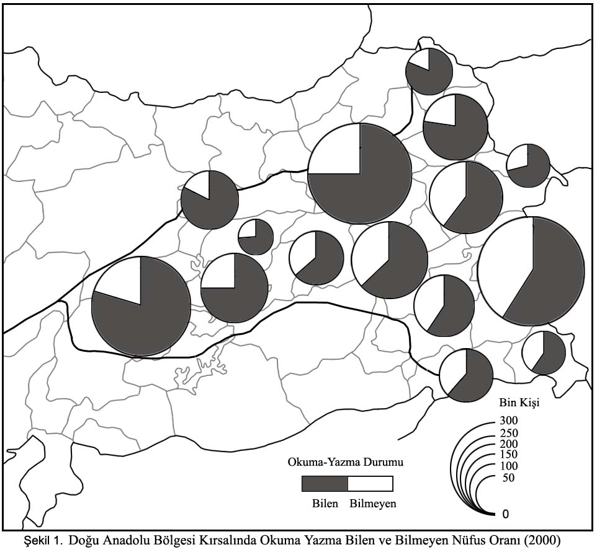

Tablo 6. Doğu Anadolu Bölgesi Kır-Şehir ve Toplamında 6 Yaş ve Üzeri Toplam Kadın Nüfus İçinde Okuma-Yazma Bilen Kadın Oranı (2000)
 | KIR |  |  | ŞEHİR |  |  | TOPLAM
 | Bilen-Bilmeyen Kadın | Bilen Kadın | % | Bilen-Bilmeyen Kadın | Bilen Kadın | % | Bilen-Bilmeyen Kadın | Bilen Kadın | %
Malatya | 153105 | 109037 | 71 | 217011 | 179138 | 82 | 370116 | 288175 | 78
Erzurum | 163807 | 104806 | 64 | 228576 | 187790 | 82 | 392383 | 292596 | 75
Van | 170534 | 72842 | 43 | 171933 | 105300 | 61 | 342467 | 178142 | 52
Muş | 117028 | 55400 | 47 | 61662 | 40532 | 66 | 178690 | 95932 | 54
Elazığ | 92202 | 58393 | 63 | 157731 | 122868 | 78 | 249933 | 181261 | 73
Ağrı | 112968 | 51840 | 46 | 94121 | 56340 | 60 | 207089 | 108180 | 52
Kars | 79313 | 53149 | 67 | 54124 | 43845 | 81 | 133437 | 96994 | 73
Erzincan | 64602 | 46897 | 73 | 66502 | 57541 | 87 | 131104 | 104438 | 80
Bitlis | 66051 | 28879 | 44 | 83466 | 57979 | 69 | 149517 | 86858 | 58
Bingöl | 55930 | 28615 | 51 | 48820 | 34627 | 71 | 104750 | 63242 | 60
Ardahan | 42078 | 30722 | 73 | 14344 | 12187 | 85 | 56422 | 42909 | 76
Şırnak | 48138 | 18333 | 38 | 74585 | 36703 | 49 | 122723 | 55036 | 45
Iğdır | 36022 | 20244 | 56 | 32673 | 22528 | 69 | 68695 | 42772 | 62
Hakkari | 37584 | 16015 | 43 | 45763 | 27412 | 60 | 83347 | 43427 | 52
Tunceli | 16102 | 9506 | 59 | 19452 | 15340 | 79 | 35554 | 24846 | 70
Bölge Top | 1255464 | 704678 | - | 1370763 | 1000130 | - | 2626227 | 1704808 | -
Bölge Ort. | 83697 | 46978 | 56 | 91384 | 66675 | 72 | 175081 | 113653 | 64

Doğu Anadolu Bölgesi’nin kırsal kesiminde okuma-yazma bilen kadın nüfusun ilçeler ölçeğin-deki değerlendirmesinde 3 tane yoğunluk bölgesi ortaya çıkmaktadır. Türkiye’de bucak ve köylerde okuma-yazma bilen kadın nüfus oranı % 44,6 iken bölge ortalaması % 40’tır. Okuma-yazma bilen kadın nüfus oranının % 41’den fazla olduğu ilçe sayısı 72, % 31-40 arasında 50, % 21-30 arasında 8, % 20’den az orana sahip ilçe sayısı ise 1’dir (Tablo 7). Bu oranların dağılışına bakıldığında yoğunluğun bölge-nin bütünüyle kuzey ve batısında olduğu dikkat çekmektedir. Dolayısıyla yoğunluk alanları Erzurum-Kars ve Yukarı Fırat bölümlerine karşılık gelmek-tedir. Buralarda Olur ve Posof % 50 oranıyla Türkiye ve bölge ortalamasının üzerinde değerler göster-mektedir (Şekil 3, Tablo 7).
Bölge ortalamasının altındaki oranıyla ikinci yoğunluk bölgesi olarak Yukarı Murat-Van Bölümü görülmektedir. En düşük okuma-yazma bilen kadın nüfus oranına sahip alan olarak Hakkâri Bölümü ile Yukarı Fırat Bölümü’ndeki Tunceli yöresi karşımıza çıkmaktadır. Nazımiye ilçesi (Tunceli) % 19’luk oran ile en düşük değere sahiptir (Şekil 3, Tablo 7).
Olur ve Posof’ta (Kars) okuma-yazma bilen kadın nüfusun % 53’ü orta ve dengi okul mezunu iken, Nazımiye ilçesinde % 55’lik pay bir okul bitir-meyenlere aittir.

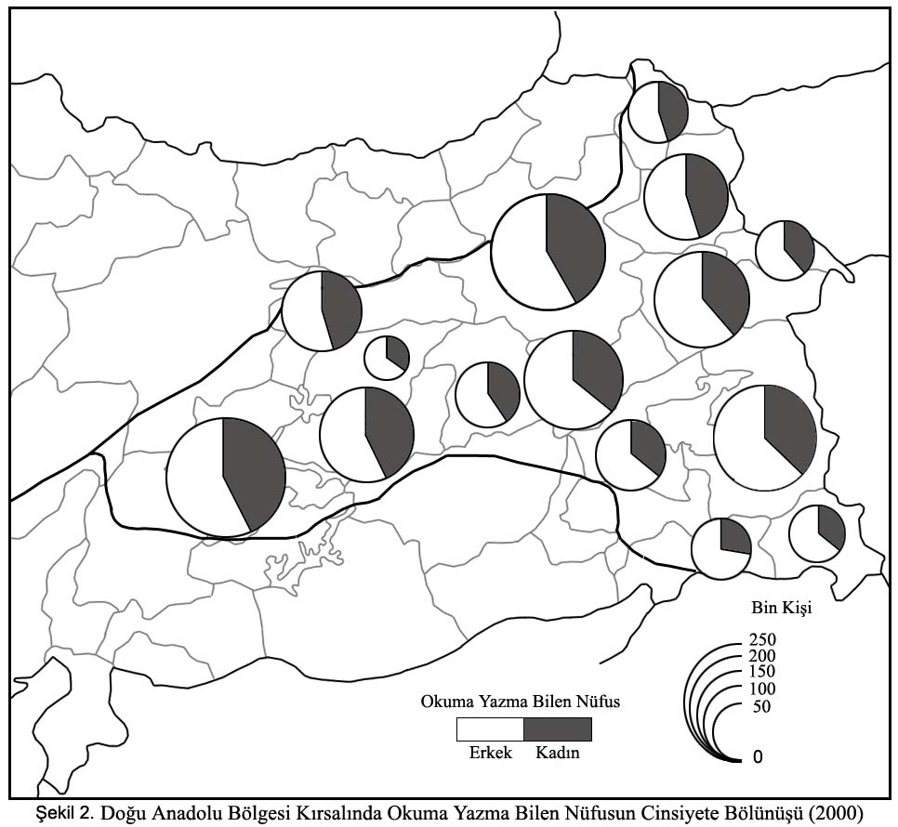

Tablo 7. Doğu Anadolu Bölgesi Kırsal Kesiminde 6 Yaş ve Üzeri Okuma-Yazma Bilen Kadın Nüfus ve Oranları (2000)
İlçeler | % | İlçeler | % | İlçeler | % | İlçeler | %
Olur | 50 | Tercan | 44 | Hınıs | 42 | Arıcak | 37
Posof | 50 | Hanak | 44 | Ağın | 42 | Pertek | 37
Uzundere | 49 | Hekimhan | 44 | Varto | 41 | Korkut | 36
Üzümlü | 48 | Adaklı | 44 | Ağrı-Merkez | 41 | Mazgirt | 36
Oltu | 48 | Yazıhan | 44 | Tutak | 41 | Hozat | 36
Şenkaya | 48 | Arapkir | 44 | Çukurca | 41 | Hasköy | 36
Pötürge | 47 | Çat | 44 | Keban | 40 | Muş-Merkez | 35
Narman | 47 | Adilcevaz | 44 | Yeşilyurt | 40 | Karaçoban | 35
Ilıca | 47 | Akçadağ | 44 | Köprüköy | 40 | Çaldıran | 35
Alacakaya | 47 | Doğanşehir | 44 | Eleşkirt | 40 | Bulanık | 35
Pazaryolu | 47 | Malatya-Merkez | 43 | Karayazı | 40 | Yüksekova | 34
Kale | 46 | Doğanyol | 43 | Hamur | 40 | Doğubeyazıt | 34
Kağızman | 46 | Çayırlı | 43 | Ahlat | 40 | Tunceli-Merkez | 34
Damal | 46 | Arguvan | 43 | Karakoyunlu | 40 | Gürpınar | 34
İspir | 46 | Kars-Merkez | 43 | Tuzluca | 40 | Genç | 34
Susuz | 46 | Elazığ-Merkez | 43 | Saray | 40 | Cizre | 34
Digor | 46 | Kovancılar | 43 | Erciş | 39 | İdil | 34
Horasan | 46 | Kemah | 43 | Taşlıçay | 39 | Güroymak | 33
Kuluncak | 46 | Erzurum-Merkez | 43 | Van-Merkez | 39 | Mutki | 32
Gevaş | 46 | Sivrice | 43 | Ovacık | 39 | Çatak | 32
Selim | 46 | Otlukbeli | 43 | Iğdır-Merkez | 39 | Yayladere | 32
Ardahan-Merkez | 46 | Kemaliye | 43 | Tekman | 38 | Hizan | 31
Darende | 46 | Kiğı | 43 | Tatvan | 38 | Şemdinli | 31
Karakoçan | 46 | Bingöl-Merkez | 43 | Malazgirt | 38 | Başkale | 30
Sarıkamış | 46 | Refahiye | 43 | Hakkari- Merkez | 38 | Beytüşşebap | 29
Tortum | 45 | Aralık | 42 | Diyadin | 38 | Pülümür | 28
Göle | 45 | Battalgazi | 42 | Özalp | 38 | Şırnak-Merkez | 27
Çıldır | 45 | Karlıova | 42 | Muradiye | 37 | Silopi | 26
Erzincan-Merkez | 45 | Çemişgezek | 42 | Patnos | 37 | Bahçesaray | 24
Edremit | 45 | Palu | 42 | Bitlis-Merkez | 37 | Uludere | 22
Arpaçay | 45 | Akyaka | 42 | Yedisu | 37 | Güçlükonak | 21
Baskil | 45 | Aşkale | 42 | İliç | 37 | Nazımiye | 19
Pasinler | 45 | Maden | 42 | Solhan | 37

Doğu Anadolu Bölgesi’nde kadın nüfusun bitirilen okul bakımından gösterdiği duruma baktığımızda bir okul bitirmeyenler ile ilkokul ve dengi okul mezunlarının en fazla orana sahip olduğu görülmektedir. Okuma-yazma bilen kadın nüfus oranının fazla olduğu alanlarda ilkokul ve dengi mezunları, az olduğu yerlerde ise bir okul bitirmeyenlerin oran itibariyle fazlalık gösterdiği dikkatleri çekmektedir (Tablo 8).

Tablo 8. Doğu Anadolu Bölgesi Kırsal Kesiminde 6 Yaş ve Üzeri Kadın Nüfusun Eğitim Durumu (2000)
 | Toplam | Okuma Yazma Durumu |  | Bitirilen Okul (Okuma Yazma Bilen)
 | Toplam | Bilen | Bilmeyen | Bir Okul Bitirmeyen | İlkokul ve Dengi | Ortaokul ve Dengi | Lise ve Dengi | Yüksek Öğretim
Erzincan | 64602 | 73 | 27 | 28,2 | 57,8 | 6 | 6,7 | 1,1
Ardahan | 42078 | 73 | 27 | 35,7 | 57,6 | 2,8 | 3,2 | 0,5
Malatya | 153105 | 71 | 29 | 32 | 52 | 6,1 | 8 | 1,5
Kars | 79313 | 67 | 33 | 42,3 | 52,1 | 2,3 | 2,5 | 0,6
Erzurum | 163807 | 64 | 36 | 39,6 | 55,8 | 1,7 | 2,1 | 0,6
Elazığ | 92202 | 63 | 37 | 35,7 | 54,6 | 3,3 | 5,1 | 1,1
Tunceli | 16102 | 59 | 41 | 25,7 | 59,9 | 5 | 8 | 1,2
Iğdır | 36022 | 56 | 44 | 50,4 | 38,9 | 3,4 | 6,1 | 1
Bingöl | 55930 | 51 | 49 | 43,3 | 52,4 | 1,7 | 2 | 0,5
Muş | 117028 | 47 | 53 | 53,6 | 40,6 | 2,4 | 2,5 | 0,7
Ağrı | 112968 | 46 | 54 | 52 | 44,5 | 1,2 | 1,6 | 0,5
Bitlis | 66051 | 44 | 56 | 52 | 45,7 | 0,9 | 0,9 | 0,3
Van | 170534 | 43 | 57 | 55,3 | 40,7 | 1,1 | 2,1 | 0,6
Hakkari | 37584 | 43 | 57 | 65,1 | 32,2 | 0,9 | 1,4 | 0,1
Şırnak | 48138 | 38 | 62 | 68 | 28,2 | 0,9 | 2,3 | 0,4

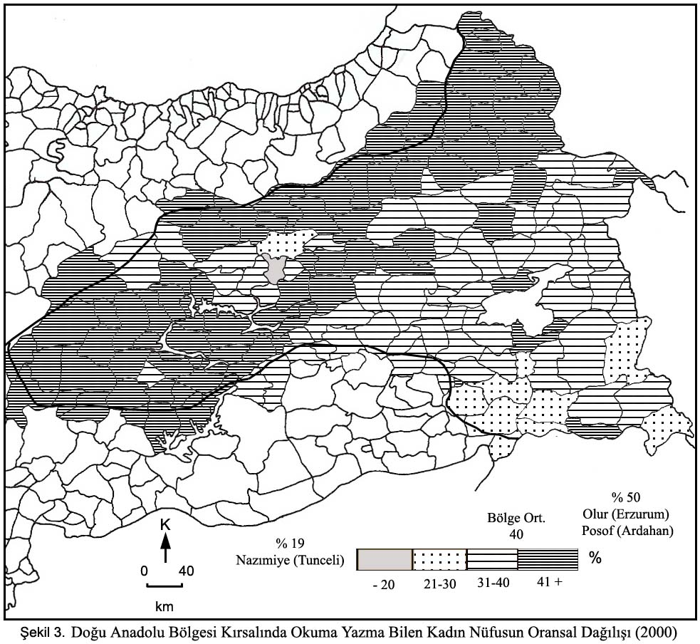

4. SONUÇ

Kadınların erkeklerden daima daha az oranda okur-yazar olmaları ve diğer eğitim basamaklarında da erkeklerin kadınların önünde yer almasının temel nedeni biyolojik olmayıp, cinsiyetler arası kapasite eksikliğinden doğmamaktadır. Sosyo-kültürel bazı engeller bu farkı ortaya çıkarmaktadır. Doğu Ana-dolu Bölgesi’nde ve özellikle kırsal kesimde kadın-ların erkeklerden daha az oranda okuma-yazma bil-meleri ve okuma-yazma bilenler içerisinde de bir eğitim kurumundan mezun olmayanların sayıca ve oran olarak çok yüksek değerlere sahip olması, bölgedeki gelenek ve göreneklerin kadının eğitim olanaklarına gösterdiği değerin açık bir delilidir.
Doğu Anadolu Bölgesi’nde okuma-yazma bilen nüfus içerisinde kadınların oranı bütün illerde % 50’nin altındadır. Türkiye’de okuma-yazma bilen kadın nüfus oranı % 46,1’lik değere sahiptir. Malatya % 45’lik kadın payı ile bölgedeki en yüksek oranlı il olarak karşımıza çıkmaktadır. Doğu Anadolu Bölgesi kırsal kesiminde ise Ardahan, Erzincan, Kars, Malat-ya ve Erzurum okuma-yazma bilen nüfus içinde kadın oranının en fazla olduğu yerler olarak dikkat çekmektedir. 6 yaş ve üzeri kadın nüfus içinde okuma-yazma bilen kadın oranı bakımından Ardahan ve Erzincan (% 73) Türkiye bucak ve köyler ortala-masının (% 72,6) üzerinde bir değer göstermektedir. Şırnak, Van, Hakkâri, Ağrı illeri ise en düşük değerlerle dikkat çekmektedir.
Doğu Anadolu Bölgesinin tamamen kuzey ve batısındaki Erzurum-Kars ve Yukarı Fırat Bölümleri okuma-yazma bilen kadın nüfus oranının en yoğun olduğu alana karşılık gelirken, ikinci sırada Yukarı Murat-Van Bölümü, üçüncü ve en düşük yoğunluğun görüldüğü alan olarak ta Hakkâri Bölümü dikkat çekmektedir.

5. KAYNAKLAR

- Arslan, H., Çağlıyan, A., 2006, “Bir Plan Bölge Olarak Gap’ta Okullaşma Oranlarına Coğrafi Bir Yaklaşım”, A.Ü. Türkiye Coğrafyası Araştırma ve Uygulama Merkezi, IV. Ulusal Coğrafya Sempozyumu, Avrupa Birliği Sürecindeki Türkiye’de Bölgesel Farklılıklar, s. 225-236, Ankara.
- Akkayan, T., 1979, “Türkiye’de Okur-Yazarlık I”, İ.Ü. Sosyal Antropoloji ve Etnoloji Dergisi, S:3, s.31-72, İstanbul.
- Akkayan, T., 1986, “Türkiye’de Okur-Yazarlık II”, İ.Ü. Sosyal Antropoloji ve Etnoloji Dergisi, S:4, İstanbul.
- Çitçi, O., 1998, 20. Yüzyılın Sonunda Kadınlar ve Gelecek, Türkiye ve Ortadoğu Amme İdaresi Enstitüsü Yayın No:285, Ankara.
- Doğramacı, E., 1982, Türkiye’de Kadının Dünü ve Bugünü, Türkiye İş Bankası Kültür Yayınları, Ankara.
- İlkkaracan, P., 1998, “Doğu Anadolu’da Kadın ve Aile”, 75 Yılda Kadınlar ve Erkekler, Tarih Vakfı Yayınları, s.173-192, İstanbul.
- İlkkaracan, P., 1998, “Kentli Kadınlar ve Çalışma Yaşamı”, 75 Yılda Kadınlar ve Erkekler, Tarih Vakfı Yayınları, s.285-302, İstanbul.
- Kadının Statüsü Genel Müdürlüğü (KSSGM), 1998, Cumhuriyet’in 75. Yılında Türkiye’de Kadının Durumu, Ankara.
- Kadının Statüsü Genel Müdürlüğü (KSSGM), 2008, Politika Dokümanı-Kadın ve Ekonomi, Ankara.
- Kırımlı, Y., 1996, “Türkiye’de Kadın ve Erkeğin Kırda ve Kentte Ulaştığı Eğitim Seviyesi”, Türk Coğrafya Dergisi, S:31, s.343-386, İstanbul.
- Onay, P., 1967, Türkiye’nin Sosyal Kalkınma-sında Kadının Rolü, Türkiye İş Bankası Kültür Yayınları, Ankara.
- Özgüç, N., 1998, Kadınların Coğrafyası, Çantay Kitabevi, İstanbul.
- Özgür, E.M., 1998, Türkiye Nüfus Coğrafyası, GMC Basın-Yayın Ltd. Şti., Ankara.
- Sekin, S., 1998, “Kırsal ve Kentsel Alanda Kadın”, Cumhuriyet’in 75. Yılında Türkiye’de Kadının Durumu, s.117–119, T.C. Başbakanlık KSSGM, Ankara.
- Topçuoğlu, H., 1978, “Türk Toplumunda Kadının Sosyal Statüsü”, Türkiye Kadın Yılı Kongresi, Ayyıldız Matbaası, s.53–110, Ankara.
- TÜİK, 2000, Eğitim İstatistikleri.
- Unat Abadan, N., 1978, “Ekonomik ve Sosyal Değişmeler Karşısında Türk Kadını”, Türkiye Kadın Yılı Kongresi, Ayyıldız Matbaası, s.135–137, Ankara.

